**BMC BOLSA MERCANTIL DE COLOMBIA S.A.**

**COMITÉ DE RIESGOS**

**REUNIÓN ORDINARIA**

**Sesión** 91

**Fecha** 11 de diciembre de 2017

**Hora** 07:30 A.M.

**Lugar** Sala de Juntas de la BMC Bolsa Mercantil de Colombia S.A.

En el lugar, fecha y hora indicados, se reunieron los miembros del Comité de Riesgos en atención a la convocatoria efectuada por el Presidente del Comité por intermedio de la Secretaria General enviada a cada uno de los señores miembros del Comité señalados a continuación:

|  |  |
| --- | --- |
| **Nombre** | **Miembro** |
| Dr. Luis Alberto Zuleta Jaramillo | Presidente del Comité |
| Dr. Jorge Horacio Taborda Aitken | Junta Directiva |
| Dr. Mario Rodríguez Rico | Junta Directiva |

La Secretaria dejó constancia que en el sitio web de la Junta Directiva estuvo a disposición de los miembros el Orden del día y la documentación soporte de cada uno de los puntos, los cuales hacen parte integral de la presente acta, así como la presentación que se desarrolló en la sesión.

Iniciada la sesión en la fecha y hora programada se encontraban presentes los siguientes miembros del Comité:

|  |  |
| --- | --- |
| **Nombre** | **Miembro** |
| Dr. Luis Alberto Zuleta Jaramillo | Presidente del Comité |
| Dr. Jorge Horacio Taborda Aitken | Junta Directiva |
| Dr. Mario Rodríguez Rico | Junta Directiva |

De igual forma, asistieron como invitadas las siguientes personas:

|  |  |  |
| --- | --- | --- |
| Nombre | | Área |
| Dr. Rafael Mejía López | | Presidente de la Bolsa |
| Dr. Miguel Ángel Monroy Díaz | Director de Riesgos | |
| Dr. Nixon Arley Esteban Ariza | Profesional Sénior de la Dirección de Riesgos | |
| Dra. Lina María De León | Profesional Médium de la Vicepresidencia Ejecutiva | |

También asistió la doctora Verónica Larrotta Medina Secretaria General de la Bolsa, quien actuó como Secretaria del Comité de Riesgos.

**DESARROLLO DEL ORDEN DEL DÍA**

1. **Verificación del quórum.**

Verificado el quórum por parte de la Secretaria del Comité, confirmó la asistencia del pleno de los miembros del Comité, por lo que existía quórum para deliberar y tomar decisiones válidamente.

1. **Lectura y aprobación del Orden del día.**

La Secretaria del Comité procedió a leer el orden del día propuesto, el cual se sometió a consideración del Comité:

**Orden del día**

1. Verificación del quórum.
2. Lectura y aprobación del orden del día.
3. Aprobación del Acta No. 90 del 10 de noviembre 2017.
4. Seguimiento de tareas.
   1. Revisión del Manual SAR por parte de la Dirección Jurídica.
5. Gestión Sistema de Administración de Riesgo Operativo – SARO.
   1. Cronograma de monitoreo para los riesgos con calificación inherente alto.
   2. Gestión Eventos de Riesgo Operativo.
   3. Estado actual optimización administración de riesgos operativos.
   4. Plan de Continuidad del Negocio.
6. Informe Sistema de Administración de Riesgos Financieros – SARF.
7. Gestión Sistema de Administración de Riesgos SARLAFT

7.1 Seguimiento Plan de Acción Evaluación de Auditoría SARLAFT.

1. Resultados del Cronograma de la Dirección de Riesgos año 2017.
2. Cronograma del Comité de Riesgos 2017.
3. Informe Sistema de Administración de Riesgos de C&L y Administración de Garantías – SARG.

- Subyacentes (Aceite de Palmiste, Lenteja, Cerdo en Pie y Activación del Pollo Congelado).

1. Contratación Asesoría Externa.
2. Proposiciones y varios.

Los miembros del Comité estuvieron de acuerdo y aprobaron de manera unánime el Orden del día.

1. **Aprobación del Acta No. 90 del 10 de noviembre 2017.**

La Secretaria del Comité informó a los miembros que el Acta No. 90 del Comité de Riesgos correspondiente a la sesión realizada el 10 de noviembre de 2017, estuvo a disposición en el sitio web de la Junta Directiva, los miembros del Comité no presentaron observaciones, razón por la cual quedó aprobada por unanimidad el Acta No. 90 del 10 de noviembre 2017.

1. **Seguimiento de tareas.**

La doctora Verónica Larrotta en calidad de Secretaria del Comité informó que respecto al seguimiento de tareas del Comité, una vez discutidas con la Dirección de Riesgos, presentaron el siguiente informe:

* 1. En la sesión de diciembre se realizará la sesión conjunta con el Comité de Estándares – De acuerdo con el entendimiento de los comentarios del doctor Zuleta, se podrá realizar una sesión aparte conjunta entre los miembros del Comité de Estándares y los miembros del Comité de Riesgos, pero anteponiendo las prioridades que se deben atender para el fin de año.

La sesión se realizará en el mes de enero de 2018.

* 1. Respecto al hallazgo identificado por la Auditoria Interna relacionado con la no realización del SARLAFT previo a la contratación de un servicio la Dirección de Riesgos informará al siguiente Comité el plan de acción estructurado para que el Comité pueda evaluar y realizar las recomendaciones pertinentes.

Se presenta en el orden del día numeral 7.

* 1. Recomendación: incluir dentro de la presentación las explicaciones de los subyacentes respecto de la perspectiva económica, del sector y de la Bolsa, para poder tener elementos básicos para la aprobación.

A partir de la sesión del Comité del mes de diciembre.

* 1. Respecto al cronograma presentado del seguimiento de las recomendaciones de la SFC, modificarlo por semanas.

Tarea realizada pendiente por remitir el cronograma a la Secretaria General.

* 1. En cuanto a los eventos de riesgos, se debe realizar la clasificación de acuerdo con su nivel de críticidad, los cuales deberán ser presentados al Comité con el respectivo plan de acción y los tiempos de ejecución.

Los miembros del Comité estuvieron de acuerdo con el seguimiento de tareas presentado por la Secretaria General.

1. **Gestión Sistema de Administración de Riesgo Operativo – SARO.**
   1. Cronograma de monitoreo para los riesgos con calificación inherente alto: El doctor Miguel Ángel Monroy Director de Riesgos de la Bolsa, explicó a los miembros del Comité el funcionamiento del cronograma de monitoreo para los riegos de la siguiente manera:

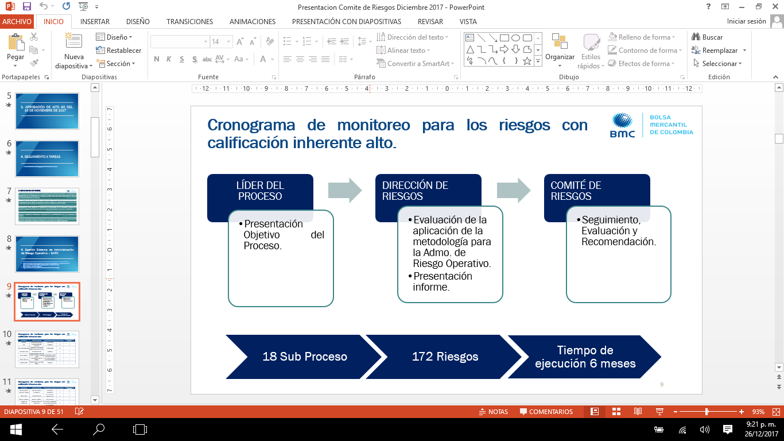

De igual manera, indicó cada uno de los 18 Subprocesos que tiene la Entidad, de acuerdo a la Unidad o Dirección, la Vicepresidencia o Gerencia, el número de riesgos y el tiempo de ejecución en semanas.

Los miembros del Comité realizaron el seguimiento respecto del Cronograma de monitoreo de los riesgos, del cual se encuentran de acuerdo con la metodología utilizada teniendo en cuenta que en primera estancia se revisarán los riesgos inherentes altos de los procesos misionales y la metodología propuesta es coherente con la primera, segunda y tercera línea de defensa.

* 1. Gestión Eventos de Riesgo Operativo.

Con el objeto de determinar el grado de criticidad de los eventos de riesgos reportados, y una vez surtida la etapa de análisis de información con cada registro de Evento de Riesgo, se procede a determinar el nivel de criticidad de la situación presentada en términos de sus consecuencias para la Entidad y las afectaciones a los procesos. Dicho nivel de criticidad se determina conforme a los parámetros que se describen a continuación:



Teniendo en cuenta lo descrito en el cuadro anterior, serán objeto de reporte al Comité de Riesgos los eventos que hayan sido clasificados con un nivel de Criticidad “ALTO” por ser considerados como relevantes y que requieren una atención especial por parte del Comité de Riesgos.

El doctor Miguel Monroy, indicó a los miembros del Comité que el Evento de Riesgo ID 3380, el cual fue reportado el 23 de noviembre del año en curso, el cual se encuentra en un Nivel de Criticidad Alto tipo C el cual puede conllevar a una consecuencia legal y reputacional alta, fue reportado por la Secretaria General con la siguiente descripción “Para el proceso de inscripción, actualización o cancelación de las Fichas Técnicas de Productos (FTP), éstas deben ser presentadas al Comité de Estándares quien a su vez las revisa, realiza modificaciones para ser recomendadas a la Junta Directiva para su aprobación o no aprobación. El día viernes 17 de noviembre de 2017, la Secretaria General ingresó al aplicativo SIBOL para realizar el procedimiento de actualización de las FTP aprobadas por la Junta Directiva, se evidenció que ya varias de ellas se habían aprobado, pero no por la Secretaria General, toda vez que en las horas registradas en el aplicativo la Secretaria se encontraba el 14 de noviembre en sesión de Comité de Negocios y el 15 de noviembre en sesión de Junta Directiva, lo anterior se adjuntan las impresiones de pantalla que fueron tomadas al momento de realizar dicho registro. Respecto al trámite de actualización de las FTP, se aclara que dicho procedimiento no ha sido asignado a la Secretaria General y de conformidad con el Reglamento de Funcionamiento y Operación de la Bolsa la Junta Directiva es quien tiene la facultad de inscribir, actualizar o cancelar las FTP. El procedimiento es realizado por el Director de la Unidad Técnica Dr. Carlos Prieto. Así las cosas, la Secretaria General nota con preocupación que la actualización de las FTP en el aplicativo SIBOL fueron registradas previa culminación de la sesión de Junta Directiva, lo cual conlleva a un riesgo a la Entidad.”

La Dirección de Riesgos realizó el diagnóstico correspondiente evidenciando que las posibles afectaciones para la Bolsa serían las sanciones por parte del ente supervisor, en consideración a que la modificación de las fichas técnicas de productos se realizó sin contemplar los requisitos establecidos en su Reglamento; teniendo como causas i) el Incumplimiento normatividad interna; ii) Inexistencia de documentación que soporta el proceso de Modificación de Fichas Técnicas; iii) Deficiencias en el SIBOL mediante el cual se administra la información de las Fichas Técnicas y iv) Posible incumplimiento a las políticas de seguridad de la información. El Plan de actividades establecido es Requerimiento Tecnológico al aplicativo SIBOL a implementar el mes de diciembre de 2017 y al respecto la Dirección de Riesgos consideró que el Plan de Acción descrito no corrige de manera integral las debilidades identificadas, por lo que solicitará a la Administración un plan de acción.

Los miembros del Comité manifestaron su preocupación frente al Evento de Riesgo presentado respecto del SIBOL, teniendo en cuenta que se evidencia que no existen los parámetros de seguridad, procedimientos claros y establecidos en el aplicativo, es un tema que se debe solucionar de manera inmediata, teniendo en cuenta que el evento reportado genera un riesgo significativo para la Entidad y el cual involucra las decisiones de la Junta Directiva.

Los miembros del Comité recomendaron a la Dirección de Riesgos que respecto a los eventos de riesgos que se lleven al Comité, en la medida de lo posible sean presentados una sola vez, describiendo los procesos afectados y la gestión realizada para que de esta manera el Comité pueda evaluar y realizar las recomendaciones pertinentes a cada uno de los eventos de riesgos presentados.

* 1. Estado actual optimización administración de Riesgos Operativos.

El doctor Monroy procedió a explicar el avance respecto de la optimización de la matriz de riesgos debido a que se identificó la necesidad de realizar una revisión integral a la Matriz de Riesgos Operativos de la Bolsa, orientada específicamente a la depuración de dicha Matriz, teniendo en cuenta la Cadena de Valor de la Compañía, optimizando la administración general de sus riesgos operativos.

La Dirección de Riesgos, presentó en el mes de abril al Comité un esquema, basado en el Mapa de procesos de la Organización, los objetivos de cada proceso y la clasificación de riesgos con sus posibles causas, estas últimas observadas a través de la Matriz de Riesgo actual de cada proceso.

En el mes de septiembre del presente año, se socializó con el Comité un ejercicio en el que se aplicó el esquema propuesto, tomando como ejemplo el sub proceso de Compensación y Liquidación, en el que se identificaron 6 riesgos que afectaban el cumplimiento del objetivo de dicho proceso, el cual de acuerdo a la metodología actual contiene 47 riesgos cuando en realidad dichos registros corresponden a causas generadoras de los 6 riesgos identificados.

Continuando con el esquema propuesto, se evaluaron 14 procesos entre Misionales, de Apoyo y de Direccionamiento, estableciendo un total de 55 riesgos asociados a 237 causas establecidas actualmente en la Matriz de Riesgo Operativo de Dichos procesos.

Con este esquema a la fecha la Dirección de Riesgos ha identificado un total de 59 riesgos asociados a 284 causas, dicha información al ser comparada con los Riesgos identificados actualmente en la Matriz, permitiría una reducción en los registros en un 38%, estableciéndose así que la Matriz podría estar compuesta por 360 riesgos con sus correspondientes controles, sin que se haya culminado la primera fase de estimación de riesgos para la totalidad de los procesos.

Finalmente, los miembros del Comité recomendaron que teniendo en consideración que dentro de las actividades a realizar por parte del Consultor Externo se tiene previsto el análisis, diagnóstico y acompañamiento en la implementación de un nuevo esquema, es necesario ajustar el plan de trabajo en los cronogramas propuestos al Comité y definir de manera ágil la forma de escindir los riesgos de las causas para aligerar el sistema.

5.4 Plan de Continuidad del Negocio.

Respecto al Plan de Continuidad del Negocio, el Director de Riesgos informó que el pasado 27 de octubre se realizaron unas pruebas de conectividad en el Centro Alterno de Operaciones ubicado en la Universidad de la Sabana cuyos resultados fueron no satisfactorios debido a restricciones en la configuración de la infraestructura tecnológica de la Universidad de La Sabana, situación que fue notificada al personal de soporte tecnológico de la Universidad en el mismo momento de la ejecución de las pruebas.

De igual manera, en esta misma fecha se realizó el inventario de la infraestructura tecnológica de la Bolsa ubicada en el campus de la Universidad, con el apoyo de la Unidad Administrativa de la Vicepresidencia Financiera y Administrativa de la Bolsa, obteniendo resultados satisfactorios.

Con el ánimo de subsanar la situación presentada, se realizó una reunión con los funcionarios encargados de la Universidad de La Sabana, quienes explicaron y corrigieron lo sucedido, lo que condujo a que el 17 de noviembre de 2017 se llevaran a cabo nuevas pruebas de conectividad del Centro Alterno de Operaciones y el inventario de la infraestructura tecnológica de la Bolsa, ambas actividades con resultados satisfactorios.

Los miembros del Comité manifestaron su preocupación frente al Plan de Continuidad del negocio e indicaron a la Dirección de Riesgos que lo ideal es tener un punto independiente y con una infraestructura de acuerdo con las necesidades del Plan de Continuidad del Negocio, toda vez que no es la primera vez que sucede un inconveniente con la Universidad, por tal razón recomiendan empezar a evaluar otras opciones.

1. **Informe Sistema de Administración de Riesgos Financieros – SARF.**

El doctor Monroy, indicó que respecto a la Gestión del Sistema de Administración de Riesgos Financieros SARF, se presentó el Informe de Gestión SARF al 30 de octubre de 2017. De acuerdo con la información suministrada por la Dirección de Tesorería se presentó la composición del portafolio de la Bolsa, respecto al Riesgo de Emisor y Contraparte, manifestó que de acuerdo con las políticas establecidas sobre el control de límites, definidos por Riesgo por Clase de Inversión, Emisor, Contraparte y Grupo Económico por Emisor se cumplen.

En cuanto al Riesgo de Liquidez se indicó que la Entidad ha mantenido la liquidez suficiente para dar cumplimiento a sus obligaciones generados por la operatividad mensual y en desarrollo de a su actividad económica. En el Riesgo de Tasa de Cambio, se realizó el monitoreo a cada una de las posiciones sobre la sensibilidad de las coberturas a corte de 30 de octubre de 2017, de acuerdo a lo establecido en la NIC 39. Al respecto, se concluyó que estas siguen siendo efectivas, además de visualizar un comportamiento favorable del mercado de divisas con relación a los derivados que tiene la Bolsa establecidos hasta marzo de 2018.

En desarrollo de las actividades de seguimiento, los miembros del Comité dieron por recibido el Informe de Gestión del Sistemas de Administración de Riesgos Financieros – SARF y una vez analizado y evaluado dicho informe no realizaron recomendaciones al respecto.

Los miembros del Comité dieron por recibido el Informe de Gestión del Sistema de Administración de Riesgos Financieros - SARF.

1. **Gestión Sistema de Administración de Riesgos SARLAFT. Seguimiento Plan de Acción Evaluación de Auditoría SARLAFT.**

El doctor Miguel Ángel Monroy Funcionario Responsable de las medidas de control del LA/FT, presentó el Plan de Acción a desarrollar sobre las observaciones realizadas por la Auditoría al Sistema de Administración de Riesgos de Lavado de Activos y Financiación de Terrorismo, con el siguiente resumen:

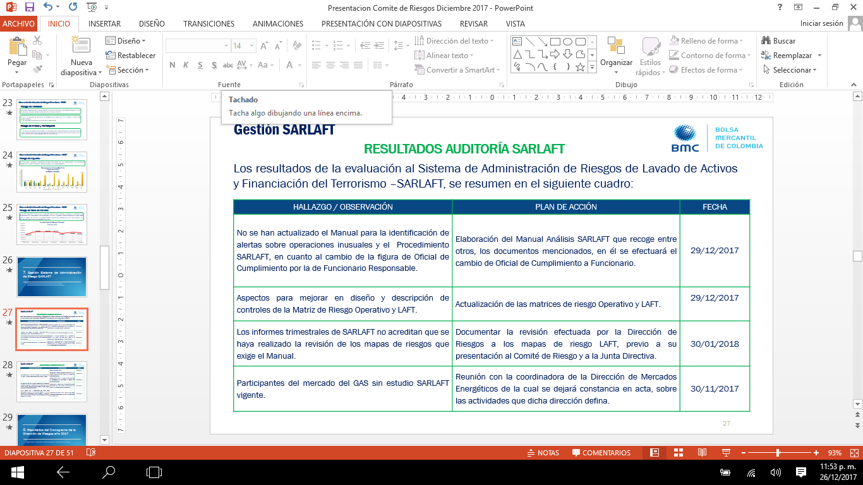

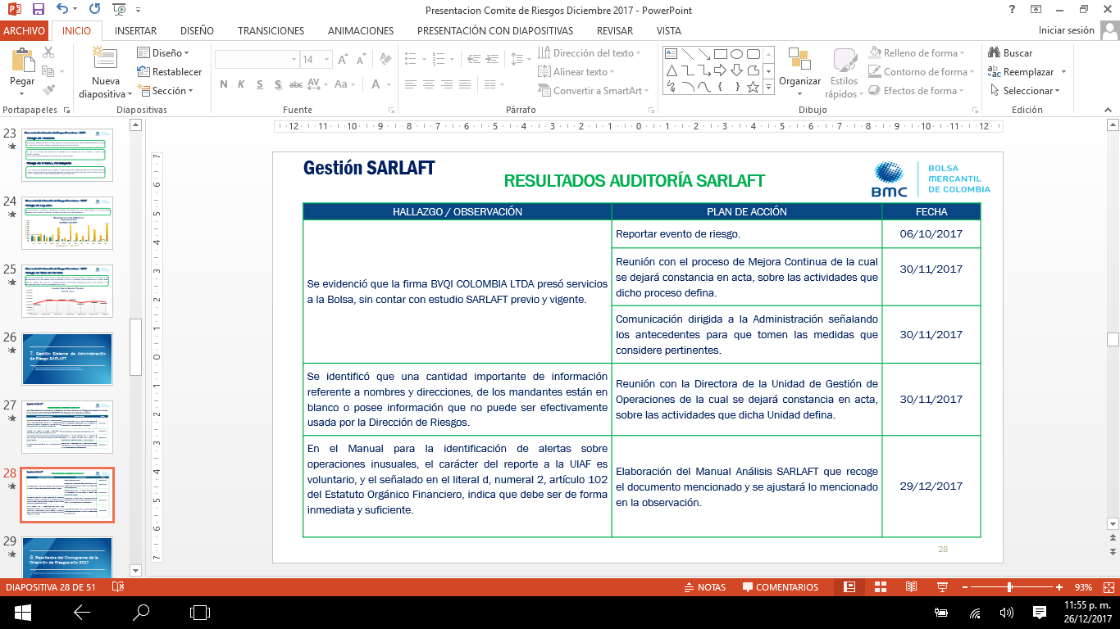

Los miembros del Comité dieron por recibidas las actividades propuestas por el Funcionario Responsable y recomendaron a la Dirección de Riesgos acogerse a las obligaciones que se tienen como Funcionario Responsable de acuerdo lo establecido en la Circular 055.

1. **Resultados del Cronograma de la Dirección de Riesgos año 2017.**

De acuerdo con el cronograma propuesto al inicio del año, el doctor Miguel Ángel Monroy, indicó los resultados de las actividades propuestas en dicho cronograma por cada uno de los Sistemas de Administración de Riesgos de la Bolsa manifestando que se ejecutó en un 75% de la siguiente manera:

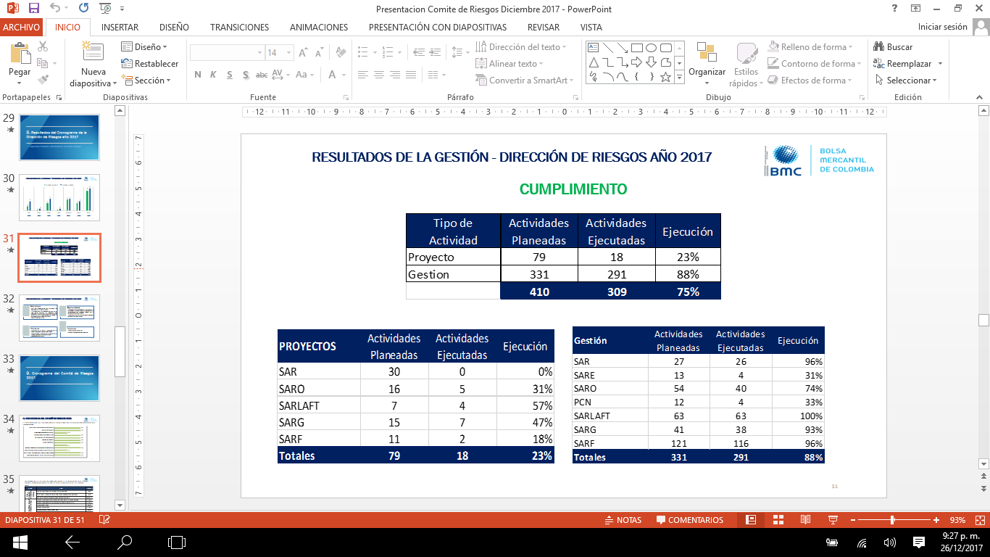

Respecto al SARE, se encuentra pendiente por definir el apetito de riesgo, el nivel de toleración el cual va ligado a la Estrategia de la Compañía la cual a la fecha no ha sido socializada con la Dirección de Riesgos. De lo anterior, los miembros del Comité solicitaron a la Administración se le entregue el documento a la Dirección de Riesgos en el que se encuentran los lineamientos establecidos por la Junta Directiva en la sesión especial de Estrategia realizada en el mes de agosto del año en curso.

Respecto de los otros sistemas de administración de riesgos, SARO, SARLAFT y SARG, el doctor Monroy manifestó que para poder fortalecer el área es indispensable acceder a herramientas para lo cual requiere el apoyo de la administración.

Los miembros del Comité indicaron que es diferente el planteamiento tecnológico que quiere realizar los miembros de la Junta Directiva y otros son las soluciones a corto plazo que debe realizar la Dirección de Riesgos, teniendo en cuenta que son de menor alcance y deben solucionar de manera eficiente, teniendo en cuenta con son software o aplicativos a corto plazo.

Así mismo, el Director de Riesgos indicó que se desarrolló una matriz DOFA para identificar las principales debilidades y oportunidades de las actividades propuestas así:

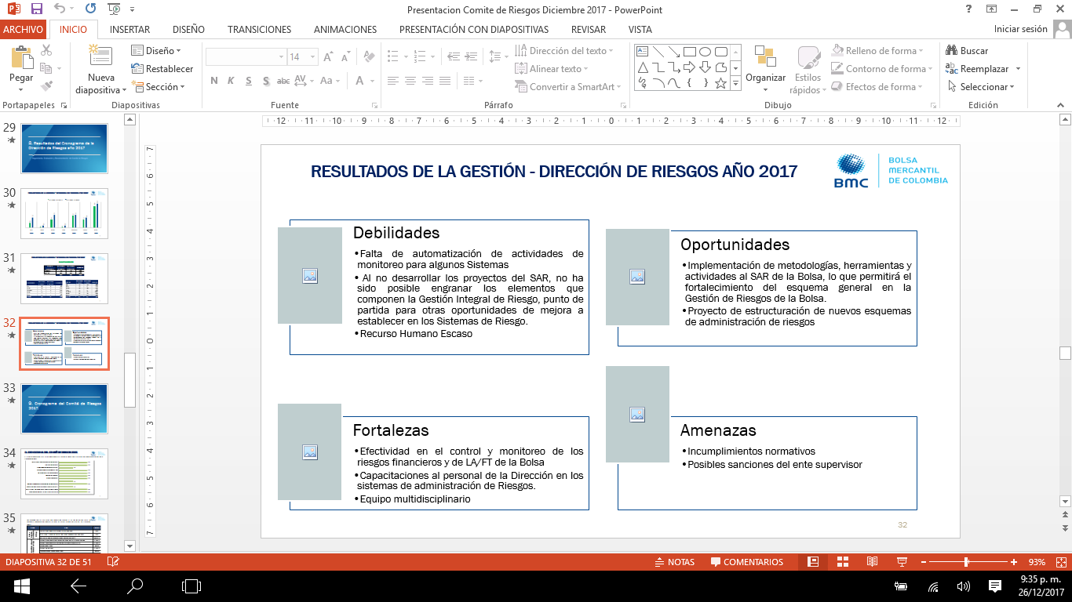

Los miembros del Comité recomendaron a la Dirección de Riesgos tener prioridad en los temas, iniciando con los indicadores KRI y la definición del apetito, perfil y nivel de riesgo de la Compañía, del último solicitaron a la Dirección de Riesgos presentar un documento en el próximo Comité en el cual se establezca dichas definiciones para ser presentado en la Junta Directiva.

1. **Cronograma del Comité de Riesgos 2017.**

La Secretaria del Comité de Riesgos informó a los miembros que de acuerdo con el Plan de Trabajo establecido con el Comité para el año 2017 se ejecutó el 87,5% de la siguiente manera:



De acuerdo con el Plan Anual del Comité de Riesgos al 31 de marzo de 2018, se encuentra pendiente por ejecutar el 36%, los cuales se desarrollarán en los siguientes temas:



Los miembros del Comité manifestaron el interés de la Secretaria de presentar el avance del Plan de Acción del Comité el cual fue positivo y recomendaron continuar con el seguimiento que se realiza.

1. **Informe Sistema de Administración de Riesgos de C&L y Administración de Garantías – SARG - Subyacentes (Aceite de Palmiste, Lenteja, Cerdo en Pie y Activación de Pollo Congelado).**

El doctor Miguel Angel Monroy Director de Riesgos de la Bolsa, indicó que para la sesión se traían para analizar cuatro subyacentes, los cuales son Almendra de Palma Africana en transformación hasta Aceite de Palmiste, Lenteja, Cerdo en Pie y Activación de Pollo Congelado.

De lo anterior, la doctora Verónica Larrotta Secretaria del Comité les recordó a los miembros que dentro de las funciones del Comité se encuentra la de acoger o no las recomendaciones de la Dirección de Riesgos respecto de los subyacentes, la cual será informada a la Junta Directiva.

Continúo el doctor Monroy indicando que los análisis contemplan los parámetros establecidos en el artículo 3.8.2.1.3 del Reglamento de Funcionamiento y Operación de la Bolsa, sobre las condiciones y características mínimas que deben tener los subyacentes que respalden CDM´S comprometidos en operaciones REPO, bajo un enfoque de mercado y liquidez.

1. ACEITE DE PALMISTE: La Almendra de Palma o Palmiste se obtiene de la nuez que se separa de los frutos de palma, durante el prensado y posterior desfibración. Se utiliza como materia prima para extraer aceite de palmiste (el cual es un excelente sustituto del aceite de coco) y torta de palmiste (utilizada en alimentación animal). La almendra de palma es un subproducto del fruto de la palma aceitera, representa alrededor de un 5% del peso total. De la almendra se obtiene el aceite crudo de palmiste y la torta de palmiste.

No se han realizado negociaciones previas de repos de CDM de Aceite de Palmiste, de almendra o del proceso de transformación. La experiencia de Bolsa con estos subyacentes se incluye únicamente en el registro de facturas. En 2016, por ejemplo, se registraron 77,222 toneladas de aceite crudo de palmiste, con un valor de 62 mil millones de pesos; y 4,233 toneladas de aceite refinado de palmiste por un valor de 13 mil millones de pesos. No hay otras operaciones de Bolsa, de estos subyacentes en la última década. Respecto a las calidades del subyacente se encuentran descritas dentro del Informe de Análisis de Productos para Repos de CDM realizado por la Unidad de Negocios de la Bolsa, el cual es anexo de la Presente Acta.

Una vez aplicada la metodología de cálculo de Haircut descrita en el Reglamento de la Bolsa, los resultados para el subyacente son los siguientes:

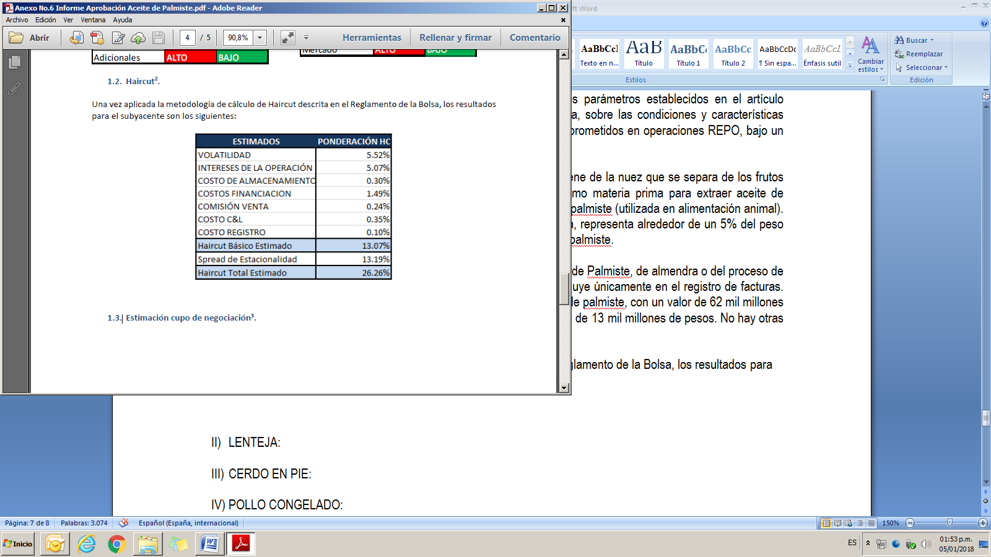

De lo anterior, el Director de Riesgos concluyó su exposición indicando que de acuerdo con el estudio realizado por la Vicepresidencia de Estudios Económicos y Desarrollos de Negocios y el Análisis Repo CDM realizado por la Dirección de riesgos, los cuales son anexos de la Presente acta, se recomienda permitir la celebración de operaciones REPO CDM respaldadas en Aceite de Palmiste con un cupo de negociación hasta por $6.000 millones y establecer un Haircut del 27%, de acuerdo a los resultados generados por el modelo, el cual se encuentra establecido en el Reglamento de Funcionamiento y Operación de la Bolsa, así como también dentro del Manual del Sistema de Administración de Riesgos.

1. LENTEJA: son otra de las legumbres básicas en nuestra cultura gastronómica, famosas por su contenido en hierro, también ayuda a prevenir tumores como el cáncer de mama y de colon. Es otro de los platos básicos en el menú semanal deportistas para evitar las anemias y aumentar la energía por su contenido en hidratos de carbono, fibra y minerales como el hierro, cobre, fósforo, selenio, zinc y manganeso. Aporta bastante ácido fólico y vitamina B1, B2 y B3. Si no quieres dejarlas por la noche en remojo, puedes probar las lentejas rojas sin piel que son casi un puré, aunque no tienen tanta fibra.

En la Bolsa Mercantil de Colombia no se han realizado operaciones de repo sobre CDM de lenteja a la fecha, pero dentro del registro de facturas encontramos cifras siendo el subyacente en todos los casos producto importado. Respecto a las calidades del subyacente se encuentran descritas dentro del Informe de Análisis de Productos para Repos de CDM realizado por la Unidad de Negocios de la Bolsa, el cual es anexo de la Presente Acta.

Una vez aplicada la metodología de cálculo de Haircut descrita en el Reglamento de la Bolsa, los resultados para el subyacente son los siguientes:

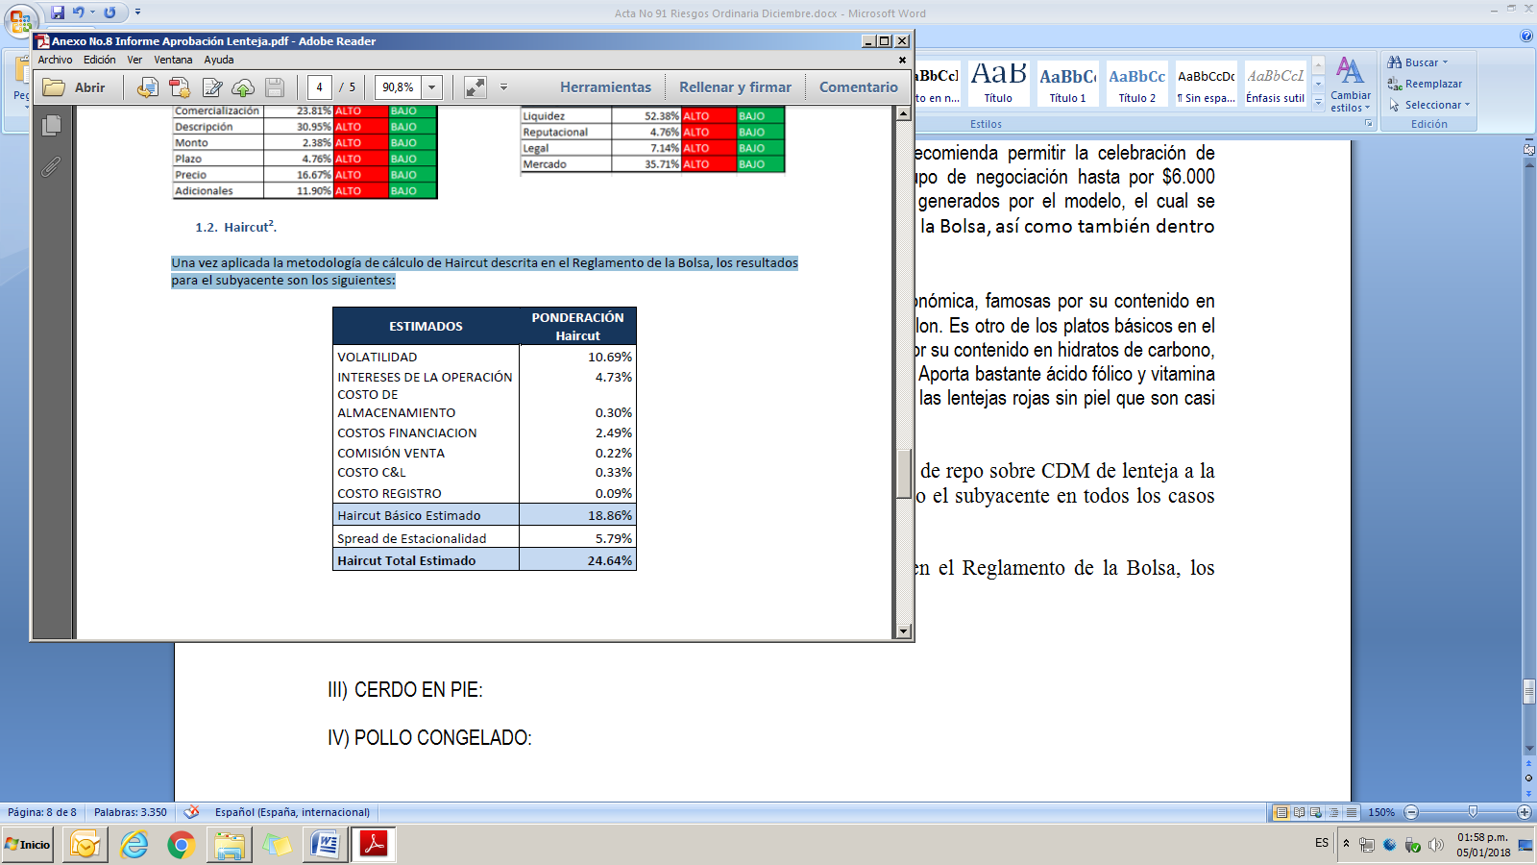

De lo anterior, el Director de Riesgos concluyó su exposición indicando que de acuerdo con el estudio realizado por la Vicepresidencia de Estudios Económicos y Desarrollos de Negocios y el Análisi Repo CDM realizado por la Dirección de riesgos, los cuales son anexos de la Presente acta, se recomienda permitir la celebración de operaciones REPO CDM con cupo de negociación por $20,000 millones; si bien es cierto todo el consumo a nivel nacional es importado y las cifras reflejan alta demanda, es importante tener en cuenta que el subyacente nunca ha sido negociado a través del mecanismo de Repo en la entidad, por tanto se recomienda acotarlo, con el fin de lograr conocer su comportamiento en el mercado y establecer un Haircut del 25% de acuerdo a los resultados generados por el modelo, el cual se encuentra establecido en el Reglamento de Funcionamiento y Operación de la Bolsa, así como también dentro del Manual del Sistema de Administración de Riesgos.

ii) CERDO EN PIE: Respecto al Subyacente el Director de Riesgos informó al Comité que se retiraba la solicitud toda vez que le informaron la modificación del subyacente.

1. ACTIVACIÓN POLLO CONGELADO: La industria avícola colombiana está compuesta por las incubadoras, granjas de engorde, granjas de postura y comercializadoras, que tienen como producto en común el pollo, pero que han conseguido diversificar su oferta con la introducción de subproductos como: pollo entero sin vísceras, pollo despresado, pierna, pernil, alas mixtas, pechuga deshuesada, menudencias, huevo entero y huevo en rodajas. Como se muestra en el gráfico 1, la producción avícola se divide para huevos y carnes y la oferta de las carnes está en el último eslabón de la cadena. La comercialización del pollo se hace principalmente fresco, pero existe una fracción de tipo congelado. La mayor parte del congelado es pollo importado, mientras que el pollo fresco es de producción nacional. El pollo congelado importado o nacional se adquiere como un todo y se congela, pero se comercializa al cliente final como las partes componentes, incluidas las vísceras. Respecto a las calidades del subyacente se encuentran descritas dentro del Informe de Análisis de Productos para Repos de CDM realizado por la Unidad de Negocios de la Bolsa, el cual es anexo de la Presente Acta.

Anteriormente se habían realizado operaciones de repo sobre CDM de pollo congelado durante los años 2013 hasta el 2015, de la siguiente manera:

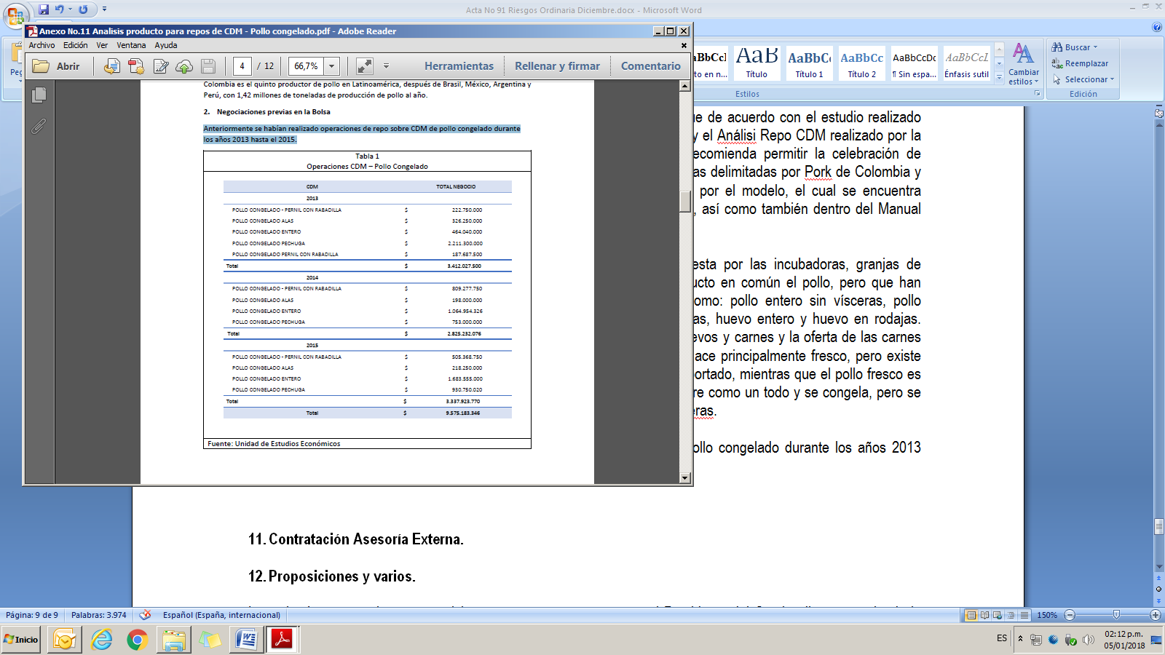

Una vez aplicada la metodología de cálculo de Haircut descrita en el Reglamento de la Bolsa, los resultados para el subyacente son los siguientes:

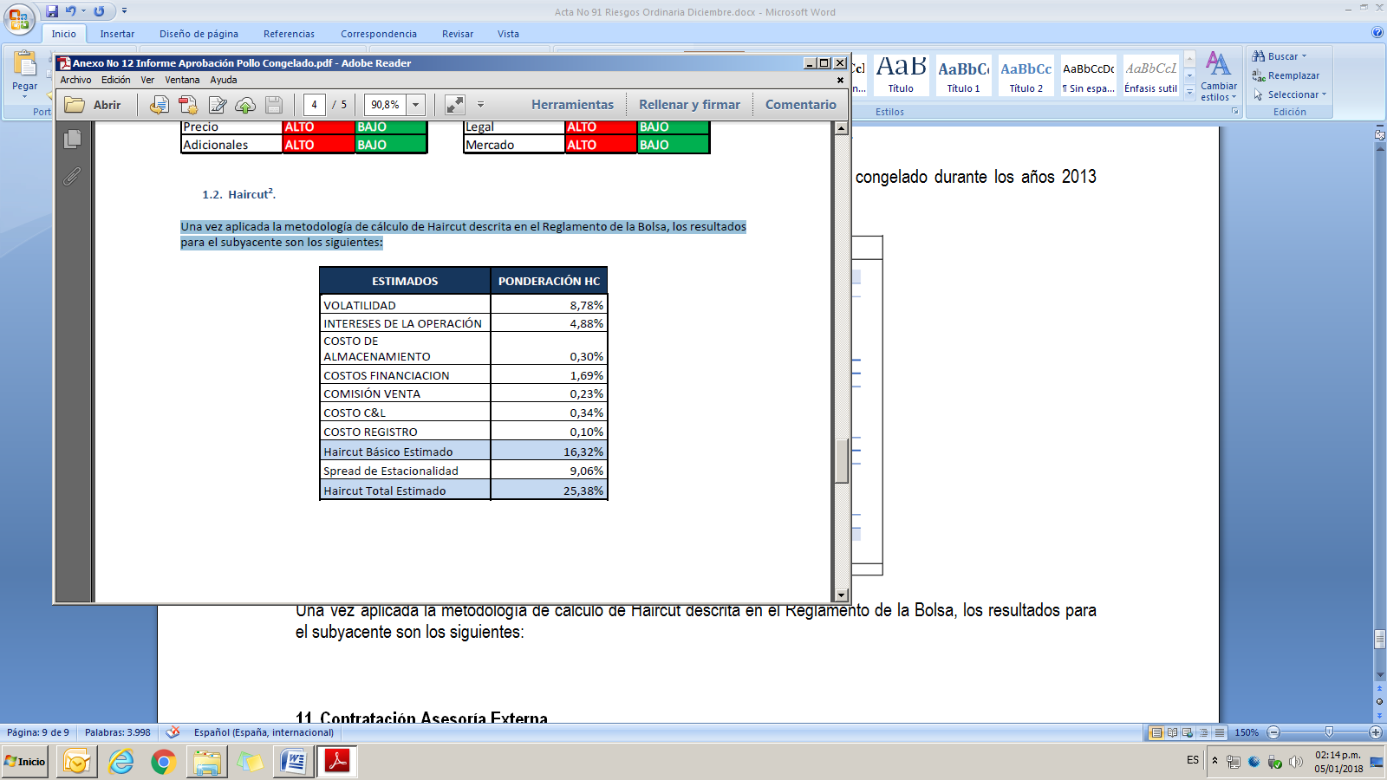

De lo anterior, el Director de Riesgos concluyó su exposición indicando que de acuerdo con el estudio realizado por la Vicepresidencia de Estudios Económicos y Desarrollos de Negocios y el Análisis Repo CDM realizado por la Dirección de riesgos, los cuales son anexos de la Presente acta, se recomienda permitir la celebración de operaciones REPO CDM con cupo abierto de negociación en los siete departamentos identificados, los cuales han soportado durante los últimos 3 años, el 82% de la demanda total del país y establecer un Haircut del 26%, de acuerdo a los resultados generados por el modelo, el cual se encuentra establecido en el Reglamento de Funcionamiento y Operación de la Bolsa, así como también dentro del Manual del Sistema de Administración de Riesgos.

Los miembros del Comité acogieron las recomendaciones del Director de Riesgos, respecto de los subyacentes de Aceite de Palmiste, Lenteja y la actualización del Pollo Congelado, los cuales fueron aprobados por unanimidad por los miembros de acuerdo con las calidades, fuentes de precio y condiciones especiales, descritas en los Informes SARG - Análisis Repo de los CDM´s elaborados por el Director de Riesgos y la Unidad de Negocios de la Vicepresidencia de Estudios Económicos y Desarrollo de Negocios, del cual se resume el Haircut y el Cupo en el siguiente cuadro:



1. **Contratación Asesoría Externa.**

El doctor Miguel Monroy Director de Riesgos, informó a los miembros del Comité que respecto al proceso de contratación del asesor externo para las recomendaciones de la SFC, indicó que en el mes de noviembre se realizaron reuniones con cada uno de los proveedores que podrían prestar el servicio, se solicitaron las propuestas económicas con el objeto de estimar los costos de contratación, de los seis proveedores contactados solo remitieron la propuesta tres de la siguiente manera:

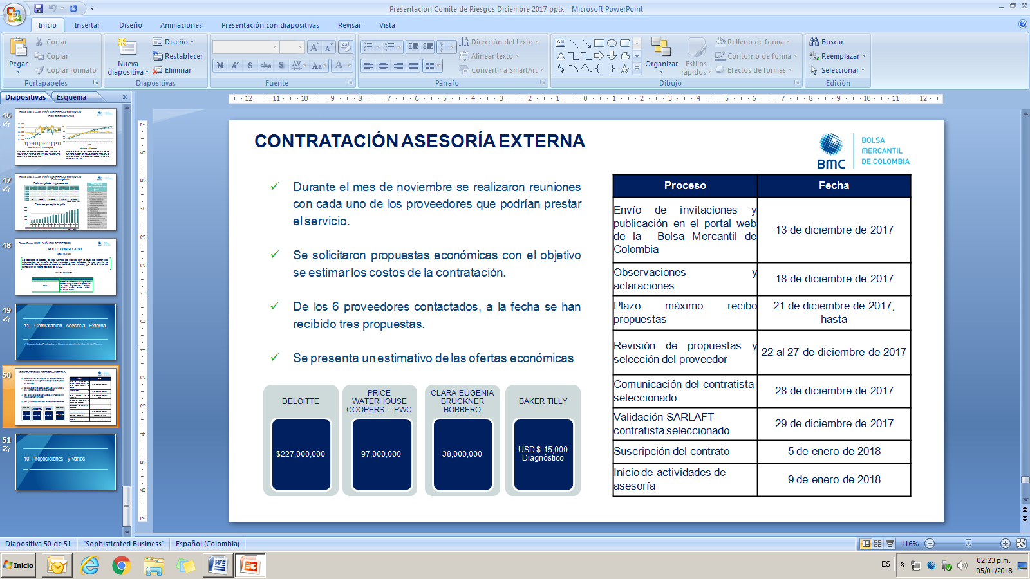

De lo anterior, el Director de Riesgos propuso al Comité el siguiente cronograma:



Los miembros del Comité se dieron por informados del proceso de contratación del asesor externo y recomendaron a la Dirección de Riesgos realizar el trámite lo más eficiente y eficaz posible, teniendo en cuenta la premura del tiempo.

1. **Proposiciones y varios.**

Los miembros no tuvieron proposiciones o más temas que tratar, el Presidente del Comité dio por terminada la sesión a las 10:35 a.m.

**LUIS ALBERTO ZULETA JARAMILLO VERÓNICA LARROTTA MEDINA**

Presidente Comité de Riesgos Secretaria Comité de Riesgos